Швейное дело
6 класс
Тема: Выметывание петель на швейной машине. Пришивание пуговиц.
На выкройке панамки имеется разметка петли для пуговицы.
- Необходимо перенесите эту разметку на панамку, отметить длину петли и выметать петлю на швейной машинке.
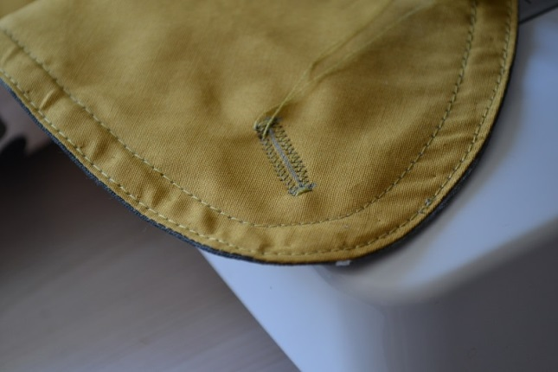
- С помощью распарывателя нужно разрезать петли, следя за тем, чтобы не повредить нитки петли.
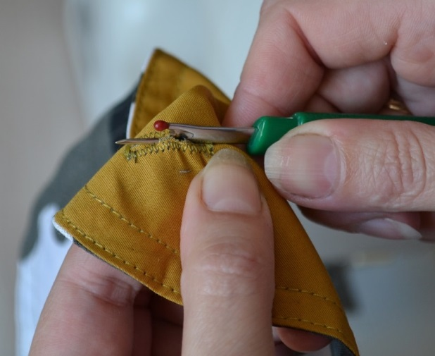
- Пришить пуговицы.
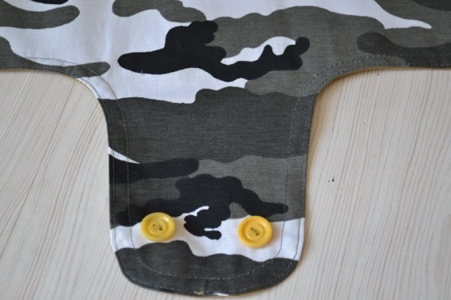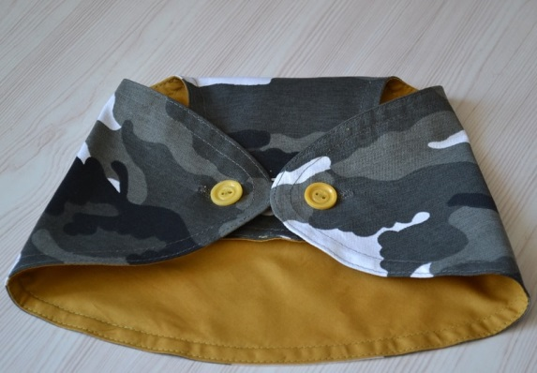
Вопросы
- Что делают в первую очередь: пришивают пуговицы или выметывают петли?
- Пуговицы пришивают любым цветом ниток или под цвет ткани?

